Spett.le
Comune di Dro
38074 DRO
Ufficio Biblioteca, Attività Culturali, Progetti Speciali e Sport
biblioteca@comunedro.it

Oggetto. Richiesta utilizzo palestra.

Il/La sottoscritto/a _________________________________________________________________
residente a ____________________ in via ___________________________________ n.________
tel. ________/______________________, e-mail _______________________________________,
rappresentante per conto di □ associazione □ società □ altro (specificare) …………………….
________________________________________________________________________________
con sede a _________________________ in via _______________________________________
C.F. _________________________________ P.IVA _____________________________________
chiede la temporanea concessione in uso della palestra presso la scuola __________________________________________________________________
(primaria di Dro, secondaria di Dro, primaria di Pietramurata)
nei giorni:
- _________________________________ _dalle ore _______________alle ore _____________
- __________________________________ dalle ore _______________alle ore _____________
- __________________________________ dalle ore _______________alle ore _____________
per il periodo dal ________________________________al ________________________________
per lo svolgimento della seguente attività: ______________________________________________
□ senza fini di lucro □ a scopo di lucro
rivolta prevalentemente a: □ giovani 0-18 anni, persone anziane (+65) o portatrici di handicap
- altri soggetti non inclusi nelle categorie precedenti
L’attività ginnico sportiva sarà seguita dal/lla sig./sig.ra___________________________________
quale esperto/a e responsabile del gruppo.
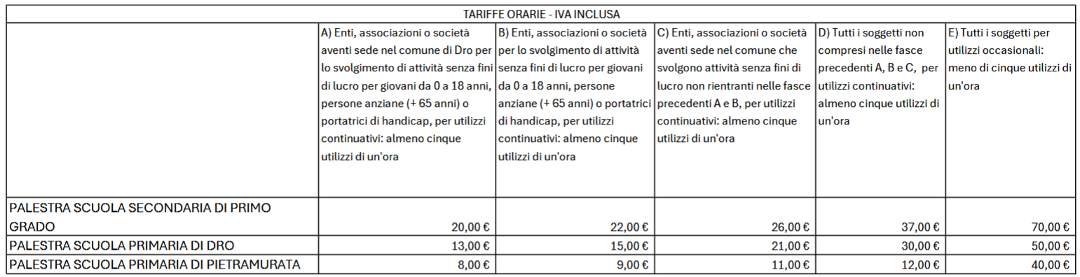
Si accettano tutte le condizioni disciplinari previste dal Regolamento comunale per l’uso delle sale e degli impianti comunali e si assicura che le stesse saranno scrupolosamente osservate.
Distinti saluti.

☒Allega copia del documento di identità

Dro, _________________ (firma) _________________________________

